CHINA TECNOLÓGICA | PPT 5
GUÍA AUDIOVISUAL Y DE RECURSOS
Vehículos eléctricos, baterías y fábricas inteligentes
Autor: Sergio Gevatschnaider
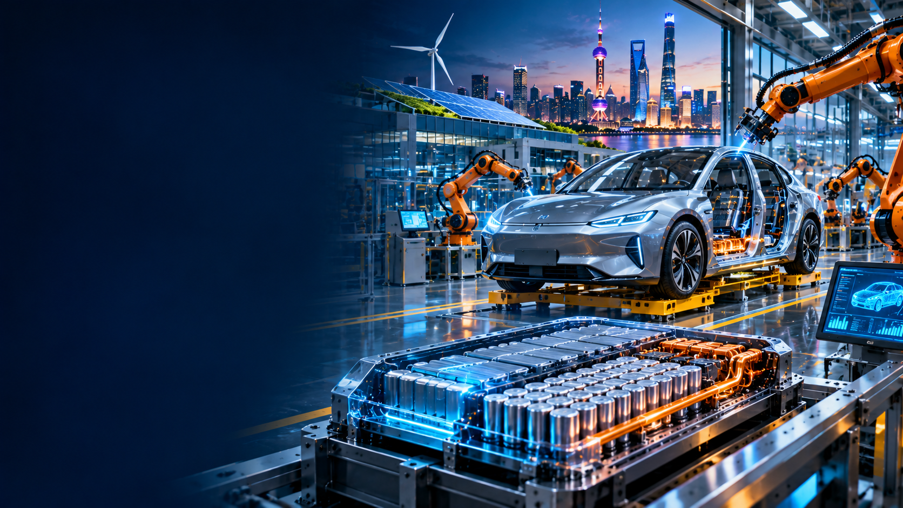
Propósito
Seleccionar y contextualizar videos y materiales audiovisuales vinculados a las 48 diapositivas del PowerPoint. Cada ficha reúne enlace clicable, QR, ubicación sugerida, lectura académica y una pregunta para discusión.
Criterios editoriales
• El material oficial de fabricantes se identifica como demostración o declaración corporativa, no como evaluación independiente.
• Se conservan los años de publicación de fuentes, sin fecha de dictado ni referencia institucional.
• Los videos no están embebidos: se incluyen enlaces externos y códigos QR; su disponibilidad puede cambiar.

Mercado y fábricas

VIDEO 01 · El mercado chino y el Global EV Outlook 2026
IEA · presentación del informe y recursos del evento  Ubicación: Diapositivas 3 y 6  Abrir video o recurso audiovisual  Uso didáctico: Contexto para el peso del mercado chino y los denominadores BEV/PHEV.  Pregunta: ¿Qué diferencia existe entre cuota de ventas, parque circulante y producción?  Precaución: Página oficial con presentación del informe; no afirmar que el video siga accesible si el sitio cambia. | 

VIDEO 02 · Así fabrica CATL: la revolución de la fábrica inteligente
CATL · canal oficial · The Smart Factory Revolution  Ubicación: Diapositivas 20–25  Abrir video o recurso audiovisual  Uso didáctico: Automatización y digitalización de fabricación de celdas; sensores, calidad y control.  Pregunta: ¿Cómo se combina la producción física con la capacidad de analizar datos?  Precaución: Material promocional de la empresa; contrastar indicadores con IFR/IEA. | 

Celdas y seguridad

VIDEO 03 · Inside the World’s Biggest Battery Factory
Everything Electric · documental de visita a CATL  Ubicación: Diapositivas 12, 15 y 16  Abrir video o recurso audiovisual  Uso didáctico: Recorrido por etapas industriales de la celda, control de calidad y gigafábrica.  Pregunta: ¿Dónde anticiparías defectos que elevan costos de scrap y retrabajo?  Precaución: Reportaje independiente con acceso a instalaciones de CATL. | 

VIDEO 04 · BYD Blade Battery: ensayo de penetración de clavo
BYD Global · canal oficial · demostración  Ubicación: Diapositivas 13–15  Abrir video o recurso audiovisual  Uso didáctico: Ilustración de seguridad térmica y diferencias de química; NO sustituye ensayos de certificación.  Pregunta: ¿Qué puede y qué no puede inferirse de un test de demostración?  Precaución: Video de fabricante; no usarlo como prueba suficiente de superioridad universal. | 

Química y automatización

VIDEO 05 · Shenxing Pro: nueva generación de batería LFP
CATL · canal oficial · presentación de producto  Ubicación: Diapositivas 17 y 18  Abrir video o recurso audiovisual  Uso didáctico: Permite discutir potencias declaradas, SOC, temperatura y madurez de mercado.  Pregunta: ¿Qué variables afectan los minutos de carga anunciados?  Precaución: Las prestaciones son afirmaciones del fabricante bajo condiciones específicas. | 

VIDEO 06 · Xiaomi Auto Factory Tour
Xiaomi · video de fábrica recopilado en catálogo EV  Ubicación: Diapositivas 23, 24 y 26  Abrir video o recurso audiovisual  Uso didáctico: Demuestra automatización, fundición de gran tamaño, robots y logística de fábrica.  Pregunta: ¿Cómo cambia el cuello de botella al automatizar una estación?  Precaución: Catálogo externo que identifica el material como video oficial de Xiaomi. | 

Tecnología y transformación industrial

VIDEO 07 · Inside CATL’s IAA 2025 Booth
CATL · canal oficial · tecnologías de baterías  Ubicación: Diapositivas 16–18  Abrir video o recurso audiovisual  Uso didáctico: Visión comparada de líneas comerciales de baterías, químicos y aplicaciones.  Pregunta: ¿Por qué no debe compararse autonomía entre diferentes ciclos de prueba?  Precaución: Afirmaciones comerciales requieren lectura crítica y contraste. | 

VIDEO 08 · Behind the scenes at BYD Auto: inside the factory
South China Morning Post · reportaje industrial  Ubicación: Diapositivas 9, 28 y 30  Abrir video o recurso audiovisual  Uso didáctico: Un caso histórico para comparar desarrollo de producción e integración vertical.  Pregunta: ¿Qué rasgos industriales cambiaron desde la fecha del reportaje?  Precaución: Material histórico: no utilizar la cifra de ritmo industrial como dato actual. | 

Secuencia didáctica y fuentes
Uso recomendado en la exposición
Momento | Intervención | Diapositiva
Inicio | IEA: contextualizar escala, BEV/PHEV y participación de China. | 6
Baterías | CATL factory + documental + BYD Blade: proceso, calidad y seguridad. | 12–16
Tecnologías | CATL Shenxing e IAA: carga, química y desempeño declarado. | 17–18
Industria 4.0 | Xiaomi factory y CATL smart factory: OEE, trazabilidad, robótica. | 20–26
Comparación | BYD histórico: integración y evolución industrial. | 28–30
Fuentes técnicas contrastadas
IEA Global EV Outlook 2026
IEA Electric vehicle batteries
IEA Manufacturing and trade
CATL Annual Report 2025
IFR World Robotics 2026
Xiaomi Auto Factory
Lista de control para revisión en Word
☐ Comprobar que todos los enlaces sigan abriendo el recurso esperado.
☐ Escanear los ocho códigos QR con un teléfono y comparar con el enlace visible.
☐ Verificar que nombres, fechas de publicación y ubicaciones de diapositivas sigan vigentes.
☐ En proyección, verificar audio, subtítulos e idioma antes de iniciar cada clip.

